Как выглядит вера на рабочем месте
Оригинал на английском языке
В Своей знаменитой Нагорной проповеди (Матфея гл.5) Иисус говорит Своим ученикам, что они призваны быть «солью земли» и «светом мира». Но как это выглядит сегодня в контексте современной трудовой деятельности? Как работающие в разных сферах христиане – от правления компании до учебного класса – реализуют этот новозаветный призыв? В недавно опубликованном исследовании о призвании, проведенном Barna-group совместно с Абиленским Христианским Университетом, мы обнаружили ободряющие свидетельства того, что христиане полноценно живут по своей вере. Ранее на barna.com мы уже публиковали данные о том, что христиане видят свою работу как служение, о том, с какими вызовами сталкиваются работающие родители, и о важной роли церкви в вопросе совмещения веры и работы. В этой части мы рассмотрим конкретные ценности и добродетели, которые определяют современную христианскую трудовую этику.

Работающие христиане предъявляют к себе высокие требования
Звучит ободряюще, когда работающие христиане говорят, что придерживаются таких добродетелей стандартов и профессиональной целостности, которые представляют церковь с лучшей стороны. Они твердо держатся убеждения, что христиане должны действовать этично (82%), говорить правду (74%) и демонстрировать моральный уровень (72%). Можно сказать даже более того: респонденты отвечали, что работающие христиане должны становиться друзьями нехристиан (66%), удерживаться от искушения (59%) и отлично выполнять свою работу, стараясь явить Божью Славу. Большинство считают, что люди веры должны руководствоваться такими добродетелями как смирение (63%) и служение (53%), а также заботиться о других, выступая против нечестности и несправедливости на рабочих местах (53%), нести милость и мир другим людям (48%). Видна ясная тенденция: большинство христиан – наемных работников хотят творить добро на своих рабочих местах, и при этом – совсем необязательно каким-то выдающимся образом. Они не очень склонны видеть свою ответственность в том, чтобы добиваться влиятельных постов: лишь треть из них считают, что им нужно участвовать в формировании культуры труда на своих рабочих местах (35%). Всего четверть считают, что благовестие на работе является их ответственностью (24%), указывая на то, что все утомлены прямыми разговорами о вере – и такое отношение не является необычным в современной культурной ситуации. Однако, более образцовые трудящиеся христиане в данном исследовании показывают больше духовной смелости и желания делиться Благой вестью, чем средний работающий христианин.

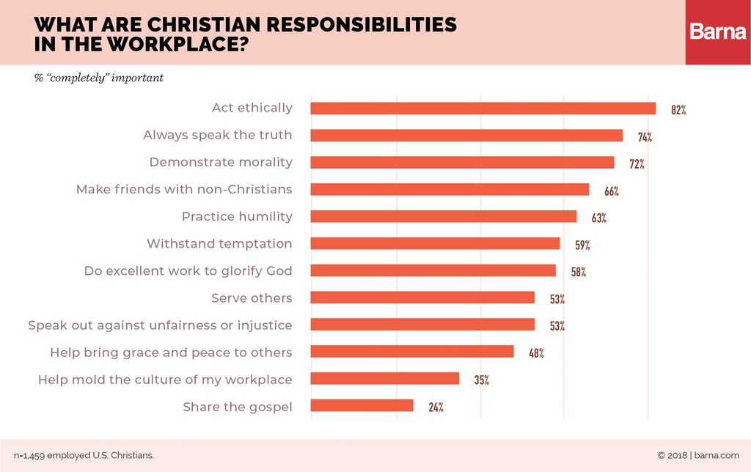

Поколение христиан, родившихся в 80х - начале 90х, с большей уверенностью заявляет о том, что христианам крайне важно формировать культуру (40% в сравнении с 35% родившихся с середины 60х до конца 70х и 33% родившихся с середины 40х до середины 60х) или служить другим (соответственно 58%, 51% и 51%) на своей работе.
Однако, другие ответы представителей этого поколения показывают, что им еще есть чему поучиться в области призвания. Например, предлагалось указать какие ценности нужно проявлять на рабочем месте: говорить правду (68% поколение, родившееся в 81-95 гг. против 78% родившихся в 46-64 гг.), демонстрировать моральные качества (72% против 76%), действовать этично (77% против 85%), удерживаться от искушения (54% против 66%) – важность этих ценностей для поколения 81-95 гг. ниже, особенно в сравнении с поколением 46-64 гг.
При этом, меньше половины опрошенных из поколения, родившихся в 81-95 гг. говорят, что их церковь дает им видение того, как жить по вере на работе (46% против 57% поколения 65-80 гг. и 53% поколения 46-64 гг.). Это может быть хорошим звоночком для лидеров церквей к тому, чтобы снаряжать самое многочисленное поколение трудящихся более глубоким пониманием вопросов призвания.

